

《基于Andropid源生AR应用开发》
实验手册03
版本1.0

文档提供：智能设备教研室 丁盟

目录
第3章 坐标映射 1
3.1 实验目的 1
3.2 准备工作 1
3.3 实验步骤 4
3.4 实验结论 6

坐标映射

实验目的
- 掌握坐标映射的原理。
- 掌握摄像视图的调整方法。
- 掌握透视投影的使用方法。

准备工作
- 在Android Studio中根据实验手册2创建一个简单的OpenGL ES应用程序，本次实验所有操作均是在实验手册2的实验成果上进行。

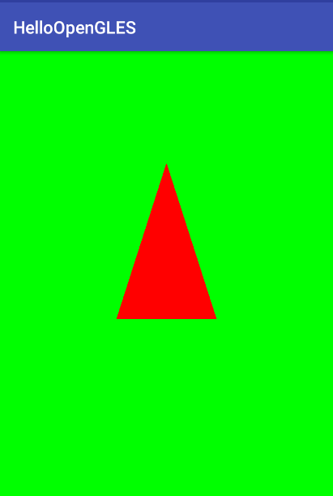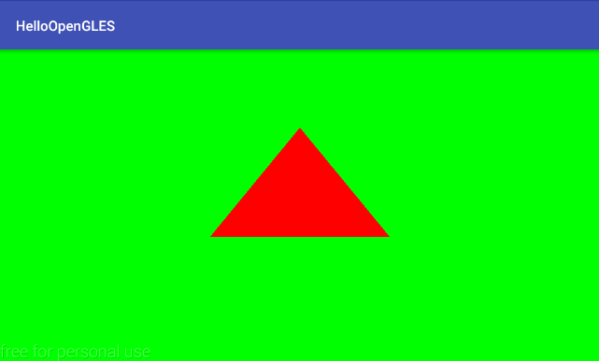
图 3.2.1

实验手册2中的实验结果仅仅是绘制一个三角形，但是随着手机横纵屏的切换致使显示画面的宽高发生变化，致使绘制出来的三角形发生了失真，本次实验的目的就是通过坐标映射来解决绘制图形失真的问题。

- 获取投影矩阵函数说明
Matrix.frustumM(mProjMatrix, 0,
left, right,
bottom, top,
near, far)
- float left, //near面的left
- float right, //near面的right
- float bottom, //near面的bottom
- float top, //near面的top
- float near, //near面距离
- float far //far面距离
设置这些参数能起到的作用：先是left，right和bottom,top，这4个参数会影响图像左右和上下缩放比，所以往往会设置的值分别-(float) width / height和(float) width / height，top和bottom和top会影响上下缩放比，如果left和right已经设置好缩放，则bottom只需要设置为-1，top设置为1，这样就能保持图像不变形。也可以将left，right 与bottom，top交换比例，即bottom和top设置为 -height/width 和 height/width, left和right设置为-1和1。
near和far参数稍抽象一点，就是一个立方体的前面和后面，near和far需要结合拍摄相机即观察者眼睛的位置来设置，例如setLookAtM中设置cx = 0, cy = 0, cz = 10，near设置的范围需要是小于10才可以看得到绘制的图像，如果大于10，图像就会处于了观察这眼睛的后面，这样绘制的图像就会消失在镜头前，far参数，far参数影响的是立体图形的背面，far一定比near大，一般会设置得比较大，如果设置的比较小，一旦3D图形尺寸很大，这时候由于far太小，这个投影矩阵没法容纳图形全部的背面，这样3D图形的背面会有部分隐藏掉的。

- 获取视口矩阵函数说明
Matrix.setLookAtM(float[] rm, int rmOffset,
float eyeX, float eyeY, float eyeZ,
float centerX, float centerY, float centerZ,
float upX, float upY, float upZ)
- float eyeX //摄像机位置x
- float eyeY //摄像机位置y
- float eyeZ //摄像机位置z
- float centerX //摄像机目标点x
- float centerY //摄像机目标点y
- float centerZ //摄像机目标点z
- float upX //摄像机UP向量X分量
- float upY //摄像机UP向量Y分量
- float upZ //摄像机UP向量Z分量
这个方法看起来很抽象，设几组参数对比一下效果，摄像机目标点，即绘制的3D图像，tx，ty, tz,为图像的中心位置设置到原点即 tx = 0,ty = 0, tz = 0; 摄像机的位置，即观察者眼睛的位置 我们设置在目标点的正前方（位置z轴正方向），cx = 0, cy = 0, cz = 10; 接着是摄像机顶部的方向了，如下图，很显然相机旋转，up的方向就会改变，这样就会会影响到绘制图像的角度。
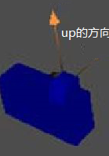
图 3.2.2
例如设置up方向为y轴正方向，upx = 0,upy = 1,upz = 0。这是相机正对着目标图像，则绘制出来的效果如下图所示
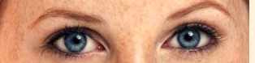
图 3.2.3
如果设置up方向为x轴正方向，upx = 1,upy = 0,upz = 0，绘制的图像就会如下图所示
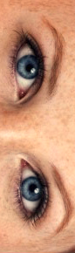
图 3.2.4
显然如果设置在z轴方向，图像就会看不见。Matrix.setLookAtM,的作用大体就是这样。

- 矩阵相乘函数说明
Matrix.multiplyMM(float[] result, int resultOffset,
float[] lhs, int lhsOffset,
float[] rhs, int rhsOffset)
- float[] result // 存放结果的变换矩阵
- int resultOffset // 结果矩阵偏移量，一般为0
- float[] lhs // 参与运算的左矩阵
- int lhsOffset // 左矩阵偏移量，一般为0
- float[] rhs // 参与运算的右矩阵
- int rhsOffset // 右矩阵偏移量，一般为0

实验步骤
- 在HelloOpenGLES20Renderer类中添加坐标转换相关的属性成员：

// 顶点着色器中坐标转换时所使用到的转换矩阵的索引
private int muMVPMatrixHandle;
// 坐标转换总矩阵，包含视口转换与投影转换
private float[] mMVPMatrix = new float[16];
// 视口矩阵
private float[] mVMatrix = new float[16];
// 投影矩阵
private float[] mProjMatrix = new float[16];

- 修改顶点着色器vertexShaderCode的代码，将坐标转换矩阵应用到顶点坐标的转换中，用来实现坐标转换的功能。

// 顶点着色器代码
private final String vertexShaderCode =
"uniform mat4 uMVPMatrix; \n" +
"attribute vec4 vPosition; \n" +
"void main() { \n" +
" gl_Position = uMVPMatrix * vPosition; \n" +
"} \n";

在顶点着色器源码中添加了uniform mat4 uMVPMatrix全局变量，uniform表示变量用来进行接受数据，mat4表示为4*4 的float类型的矩阵，通过此矩阵与顶点数据进行运算来达到坐标转换的功能。

- 在onSurfaceChanged()方法中依次添加获取顶点着色器中转换矩阵索引、获取视口矩阵、获取投影矩阵的代码。

// 获取顶点着色器中坐标转换矩阵的索引
muMVPMatrixHandle = GLES20.glGetUniformLocation(mProgram,
"uMVPMatrix");
// 获取投影矩阵
float ratio = (float) width / height;
Matrix.frustumM(mProjMatrix, 0,
-ratio, ratio, -1, 1, 3, 7);
// 获取视口矩阵
Matrix.setLookAtM(mVMatrix, 0,
0f, 0f, -3f,
0f, 0f, 0f,
0f, 1.0f, 0.0f);

- 在onDrawFrame()方法中计算坐标转换总矩阵，并将其传递给顶点着色器的坐标转换矩阵（注意要将如下代码放在glDrawArrays()绘制函数之前）。

// 通过投影矩阵和视口矩阵，获取坐标转换总矩阵
Matrix.multiplyMM(mMVPMatrix, 0, mProjMatrix, 0, mVMatrix, 0);
// 将坐标转换总矩阵传递给顶点着色器的坐标转换矩阵
GLES20.glUniformMatrix4fv(muMVPMatrixHandle, 1, false,
mMVPMatrix, 0);

实验结论
当编码工作完成后在模拟器或真机中运行项目，当再次发生横纵屏切换时，图像不再会因为屏幕的变化而发生失真情况。效果如下：
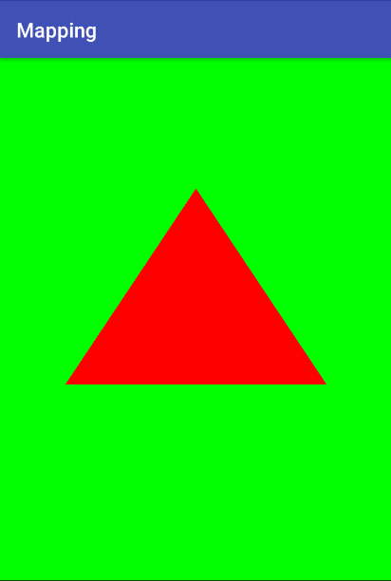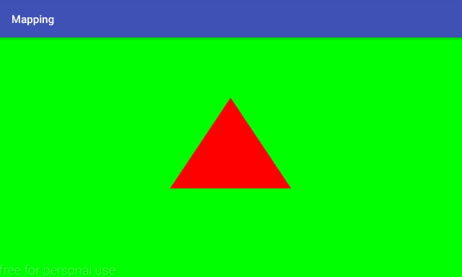
图 3.4.5

